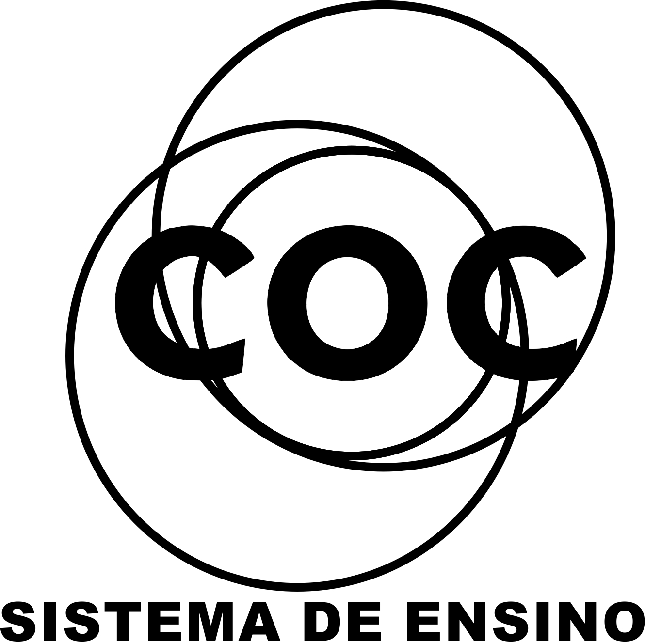

DATA DA PROVA: / / 2015

PROFESSOR (A): ALESSANDRA
LISTA DE EXERCICIOS

SÉRIE: 2º ANO
ALUNO (A): Nº:

TURMA:
NOTA:

1º BIMESTRE

Estequiometria

A partir da reação CO + O₂ → CO₂, vamos fazer as relações possíveis ( entre massa, volume, mol, etc.)
Balanceando a equação:

Reação  Interpretação | 2 CO + | O₂→ | 2 CO₂
Mol | 2 | 1 | 2
Massa | (2x12)+(2x16)= 56 g | (2x16)= 32g | (2x12)+(4x16)= 88g
Volume | 2 | 1 | 2
Volume em CNTP | (2x22,4L) = 44,8L | (1x22,4L) = 22,4L | (2x22,4L) = 44,8L
Moléculas | (2x6,02x10²³)=12,04.10²³ | (2x6,02x10²³)=12,04.10²³ | (2x6,02x10²³)=12,04.10²³

Obs. A notação científica pede que se coloque a vírgula entre o 1º e 2º número:
24x10²³ → 2,4x10²⁴

Exemplos:
- Calcule quantos átomos temos em 60 gramas de cálcio (Ca).

- Calcule a quantidade de moléculas e átomos existentes em 72 g de H₂O.

- Calcule quantas moléculas temos em 2,5 mol de H₂SO₄.

- Qual a massa de 2 mol de glicose ( C₆H₁₂O₆).

- Calcule o volume ocupado por 6 g de etano (C₂H₆) nas (CNTP).

- Calcule a quantidade de átomos de H em 0,75 mol de moléculas de H₂O.

- Dada a equação Fe + O₂ → Fe₂O₃, calcule: Balancei primeiro a equação:
  - o número de mol ou quantidade de matéria de oxigênio necessário para reagir com 5 mol de átomos de ferro.
  - O número de moléculas de Fe₂O₃ que se formam a partir de 3,0x10²³ moléculas de O₂.

- Dada a equação CaCO₃ + HCℓ → CaCℓ₂ + H₂O + CO_{2,} calcule a massa de H₂O e o volume de CO₂nas (CNTP), que se formam a partir de 50g de carbonato de sódio.

Lista de exercício.

1- Dada a equação Zn + HCℓ → ZnCℓ₂ + H₂, calcule:
a) o número de mol de zinco que reage com 20 mol de HCℓ; resposta- 10 mol
b) o número de mol de H₂ que se forma a partir de 5 mol de HCℓ. resp- 2,5 mol

2- Dada a equação C₃H₈ + O₂ → CO₂ + H₂O, calcule:
a) o número de moléculas de O₂ que reage com 6,0x10²³ moléculas de C₃H₈; resp- 3,0x10²⁴ moléculas.
b) o número de moléculas de CO₂ que reage com 1,2x10²⁴ moléculas de O₂ resp- 7,2x10²³ moléculas.
c) a) o número de moléculas de H₂O que reage com 6,0x10²³ moléculas de C₃H₈; resp- 2,4x10²⁴ moléculas.

3- Considere a equação química: HCℓ + Ca(OH)₂ → CaCℓ₂ + H₂O
Utilizando 22,2 g de hidróxido de cálcio, calcule:
- a massa, em gramas de ácido clorídrico que reage; resp- 21,9 g
- a massa, em gramas de cloreto de cálcio que se forma; resp- 33,3 g
- o número de moléculas de água que se forma. resp- 3,6x10²³ moléculas de água

4- O sulfeto de zinco sofre combustão, de acordo com a equação: ZnS + O₂ → ZnO + SO₂
Partindo de 28 Litros de oxigênio nas CNTP, calcule:
a) a massa, em gramas de sulfeto de zinco que reage; resp- 81,2 g
b) o número de moléculas de óxido de zinco que se forma. resp- 5,0x10²³ moléculas.
c) o número de mol e o volume, nas CNTP de dióxido de enxofre que se forma. Resp- 0,83 mol e 18,7 L

5- O gás amoníaco pode ser obtido a partir do nitrogênio em reação com o hidrogênio de acordo com a equação: N₂ + H₂ → NH₃
Utilizando 3,0x10²⁵ moléculas de nitrogênio, calcule:
a) o volume de hidrogênio nas CNTP necessário para a reação. Resp- 3360 L
b) a massa em gramas de gás amoníaco que se obtém. Resp- 1700 g de NH₃

6)(PUC-MG) Fosgênio, COCl₂, é um gás venenoso. Quando inalado, reage com a água nos pulmões para produzir ácido clorídrico (HCl), que causa graves danos pulmonares, levando, finalmente, à morte: por causa disso, já foi até usado como gás de guerra. A equação química dessa reação é:
COCl₂ + H₂O → CO₂ + 2 HCl
Se uma pessoa inalar 198 mg de fosgênio, a massa de ácido clorídrico, em gramas, que se forma nos pulmões, é igual a:

7) (Mackenzie-SP)
CH_{4(g)} + 2 O_{2(g)} → CO_{2(g)} + 2 H₂O_{(g)}
O volume de CO₂, medido a 27ºC e 1atm., produzido na combustão de 960,0 g de metano, é:
Dados:
- massa molar do CH₄ = 16,0 g/mol
- constante universal dos gases: R = 0,082 atm.L/mol.K

8) Qual é a quantidade de matéria de gás oxigênio necessária para fornecer 17,5 mol de água, H₂O_{(v)}, na queima completa do acetileno, C₂H_{2(g)}?

9) Quantas moléculas de água, H₂O_{(v)}, são obtidas na queima completa do acetileno C₂H_{2(g)}, ao serem consumidas 3,0 . 10²⁴ moléculas de gás oxigênio?

10. (Acafe-SC) A combustão completa do metano (CH₄) produz dióxido de carbono (CO₂) e água. A alternativa que representa o número de mol de CO₂ produzido na combustão de 0,3 mol de CH₄ é:
CH₄ + 2 O₂ → CO₂ + 2 H₂O

11. (PUC-RS) O carbeto de silício (SiC) possui uma estrutura idêntica à do diamante e, por isso, apresenta elevada dureza, sendo utilizado, por exemplo, na confecção de esmeril para afiar facas e no corte de vidros. Uma forma de obtenção do carbeto de silício dá-se por meio da reação de aquecimento de coque com areia, conforme expressa a equação a seguir:
3 C + SiO₂ SiC + 2 CO
A massa de carbeto de silício, em kg, que se forma a partir da utilização de 1 kg de carbono presente no coque é, aproximadamente:

12. (PUC-MG) Fosgênio, COCl₂, é um gás venenoso. Quando inalado, reage com a água nos pulmões para produzir ácido clorídrico (HCl), que causa graves danos pulmonares, levando, finalmente, à morte: por causa disso, já foi até usado como gás de guerra. A equação química dessa reação é:
COCl₂ + H₂O → CO₂ + 2 HCl
Se uma pessoa inalar 198 mg de fosgênio, a massa de ácido clorídrico, em gramas, que se forma nos pulmões, é igual a:

13. (UFSCar-SP) A térmite é uma reação que ocorre entre alumínio metálico e diversos óxidos metálicos. A reação do Al com óxido de ferro (III), Fe₂O₃, produz ferro metálico e óxido de alumínio, Al₂O₃. Essa reação é utilizada na soldagem de trilhos de ferrovias. A imensa quantidade de calor liberada pela reação produz ferro metálico fundido, utilizado na solda. A quantidade, em kg, de ferro metálico produzido a partir da reação com 5,4 kg de alumínio metálico e excesso de óxido de ferro (III) é:

14. (UFRRj) O gás cianídrico é uma substância utilizada em câmara de gás. Esse composto é preparado por uma reação do ácido sulfúrico (H₂SO₄) com o cianeto de potássio (KCN). Com relação a esse composto, pede-se:
a) A equação balanceada para sua obtenção;
b) O número de moléculas formado a partir de 32,5 g de cianeto de potássio;

15. (UFPE) Nas usinas siderúrgicas, a obtenção de ferro metálico a partir da hematita envolve a seguinte reação (não balanceada):
Fe₂O₃ _{(s)} + CO _{(g)} → Fe _{(s)} + CO_{2 (g)}
Percebe-se dessa reação que o CO₂ é liberado para a atmosfera, podendo ter um impacto ambiental grave relacionado com o efeito estufa. Qual o número de moléculas de CO₂ liberadas na atmosfera, quando um mol de óxido de ferro (III) é consumido na reação? Considere: número de Avogadro igual a 6 . 10²³
mol⁻¹.

16. O gás oxigênio (O₂), quando submetido a faíscas elétricas, é transformado em gás ozônio.(O₃), de acordo com a equação:
3 O_{2(g)} → 2 O_{3(g)}
Se submetermos 60 L de O2 a esse processo, iremos obter qual volume de O₃, nas CNTP?

17. (ITA-SP) Uma das maneiras de impedir que o SO₂, um dos responsáveis pela “chuva ácida”, seja liberado para a atmosfera é tratá-lo previamente com óxido de magnésio, em presença de ar, como equacionado a seguir:
MgO_{(s)} + SO_{2(g)} + 1/2 O_{2(g)} → MgSO_{4(s)}
Quantas toneladas de óxido de magnésio são consumidas no tratamento de 9,6 · 10³ toneladas de SO₂?

18. (Unesp-SP) As máscaras de oxigênio utilizadas em aviões contêm superóxido de potássio (KO₂) sólido. Quando a máscara é usada, o superóxido reage com o CO₂ exalado pela pessoa e libera O₂, necessário à respiração, segundo a equação química balanceada:
4 KO_{2(s)} + 2 CO_{2(g)} → 2 K₂CO_{3(s)} + 3 O_{2(g)}
Calcule:
a) a massa de KO₂, expressa em gramas, necessária para reagir com 0,10 mol de CO₂.
b) o volume de O₂ liberado nas CNTP, para a reação de 0,4 mol de KO₂. (massas molares — em g/mol: C = 12, O = 16; K = 39; volume molar dos gases
(CNTP) = 22,4 L)

19. (F. Dom Bosco-DF) Dada a equação química não-balanceada:
Na₂CO₃ + HCl → NaCl + CO₂ + H₂O
A massa de carbonato de sódio que reage completamente com 0,25 mol de ácido clorídrico é: (Dado: Na₂CO₃ = 106 g/mol.)

20. (PUC-SP) Dada a reação:
2 Fe + 6 HCl → 2 FeCl₃ +3 H₂
O número de moléculas de gás hidrogênio, produzidas pela reação de 112g de ferro, é igual a:

21. (PUC/Campinas-SP) O acetileno, utilizado em maçaricos, pode ser obtido pela hidrólise do carbureto de cálcio, de acordo com a equação não-balanceada:
CaC₂ + H₂O → C₂H₂ + Ca(OH)₂
O número de moléculas de água que hidrolisam 2 mols de carbureto é:

22. Considere a equação da reação de combustão do acetileno (não-balanceada):
C₂H_{2(g)} + O_{2(g)} → CO_{2(g)} + H₂O_{(g)}
Admitindo-se CNTP e comportamento de gás ideal, a soma do número de mols dos produtos obtidos, quando 112 litros de C₂H₂ reagem com excesso de oxigênio, é igual a:

23. (UPF-RS) Considere a reação:
3 (NH₄)₂CO₃ + 2 H₃PO₄ → (NH4)₃PO₄ + 3 CO_{2(g)} + 3 H₂O
O volume em litros de gás carbônico liberado, quando 250g de carbonato de amônio reagem com excesso de ácido fosfórico, é de:

24. Dada a reação não-balanceada:
Zn + HCl → ZnCl₂ + H₂
Qual o número de mols de átomos de zinco que reagem completamente com 20 mols de ácido clorídrico (HCl) ?

25. (U. Católica de Salvador) Na reação de óxido de alumínio com ácido sulfúrico forma-se sulfato de alumínio, Al₂(SO₄)₃. Para se obterem 3 mols desse sulfato, quantos mols do ácido são necessários?

26. O carbonato de sódio (Na₂CO₃), utilizado na fabricação do vidro, é encontrado em quantidades mínimas. Ele, entretanto, pode ser obtido a partir de produtos naturais muito abundantes: O carbonato de cálcio (CaCO₃) e o cloreto de sódio (NaCl) com mostra a equação abaixo:
CaCO₃ + 2NaCl → Na₂CO₃ + CaCl₂
Determine quantos mols de Na₂CO₃ são produzidos a partir de 159 g de CaCO₃.(M. atômica Na = 23; C = 12; O = 16)

27. Uma maneira de remover dióxido de carbono de naves espaciais é o uso de cal (CaO) , que se transforma em carbonato de cálcio (CaCO₃). Durante uma viagem espacial foram produzidos 50 kg de CaCO₃ . A quantidade de dióxido de carbono expirada pelos astronautas é:

28. Qual a massa de água obtida pela reação de 20,16 L de gás oxigênio com etanol, numa combustão completa, em CNTP?

29. No sangue de um adulto há aproximadamente 2,9 g de ferro, que estão contidos em cerca de 2,6 x 10¹³ glóbulos vermelhos. Calcule o número de átomos de ferro em cada glóbulo vermelho.

30) O alumínio é obtido pela eletrólise da bauxita. Nessa eletrólise, ocorre a formação de oxigênio que reage com um dos eletrodos de carbono utilizados no processo. A equação não balanceada que representa o processo global é:

Al₂O₃ + C → CO₂ + Al

Para dois mols de Al₂O₃, quantos mols de CO₂ e de Al, respectivamente, são produzidos esse processo?

31) Em alguns fogos de artifício, alumínio metálico em pó é queimado, libertando luz e calor. Este fenômeno pode ser representado como: 2Al(s) + (3/2) O₂(g) → Al₂O_{ƒ}(s);
Qual o volume de O₂ nas condições normais de temperatura e pressão, necessário para reagir com 1,0g do metal?(Al=27)

32) A obtenção de etanol, a partir de sacarose (açúcar) por fermentação, pode ser representada pela seguinte equação:

C₁₂H₂₂O₁₁ + H₂O → 4C₂H₅OH + 4CO₂

Admitindo-se que o processo tenha rendimento de 100% e que o etanol seja anidro (puro), calcule a massa (em kg) de açúcar necessária para produzir um volume de 40 kg de etanol, suficiente para encher um tanque de um automóvel. Massa molar da sacarose = 342 g/mol Massa molar do etanol = 46 g/mol

33) A quantidade de dióxido de enxofre liberado em uma fundição pode ser controlada fazendo-o reagir com carbonato de cálcio, conforme a reação representada a seguir.

2CaCO₃(s) + 2SO₂(g) + O₂ → 2CaSO₄(s) + 2CO₂(g)

Supondo um rendimento de 100% dessa reação, a massa mínima de carbonato de cálcio necessária para absorver uma massa de 3,2 toneladas de SO₂, também expressa em toneladas, é:
Dados: Massas Molares: CaCO₃ = 100g/mol CaSO₄ = 136g/mol SO₂ = 64g/mol CO₂ = 44g/mol O₂ = 32g/mol

34) Um produto comercial empregado na limpeza de esgotos contém pequenos pedaços de alumínio, que reagem com NaOH para produzir bolhas de hidrogênio. A reação que ocorre é expressa pela equação:

2Al + 2NaOH + 2H₂O → 3H₂ + 2NaAlO₃.

Calcular o volume de H₂, medido a 0 °C e 1 atmosfera de pressão, que será liberado quando 0,162g de alumínio reagirem totalmente.
Massas atômicas: Al=27; H=1 Volume ocupado por 1 mol do gás a 0 °C e 1 atmosfera=22,4 litros

35) Hidreto de lítio pode ser preparado segundo a reação expressada pela equação química:

2Li(s) + H₂(g) → 2LiH(s)

Admitindo que o volume de hidrogênio é medido nas condições normais de temperatura e pressão (CNTP), calcule:
a) a massa de hidreto de lítio que pode ser produzida na reação com 11,2L de hidrogênio;
b) o rendimento (em porcentagem) da reação se, com as quantidades de reagentes acima indicadas, ocorrer a formação de 6,32g de LiH. Volume molar dos gases(CNTP) = 22,4L Massas molares (g/mol): Li = 6,90; H = 1,00.

36) A reação entre amônia e metano é catalisada por platina. Formam-se cianeto de hidrogênio e hidrogênio gasosos.
a) escreva a equação química balanceada da reação.
b) Calcule as massas dos reagentes para a obtenção de 2,70kg de cianeto de hidrogênio, supondo-se 80% de rendimento da reação.
(massas molares, em g/mol: H = 1; C = 12; N =14)

37) O dióxido de nitrogênio (NO₂) contribui para a formação da chuva ácida como resultado de sua reação com o vapor d'água da atmosfera. Os produtos dessa reação são o ácido nítrico e o monóxido de nitrogênio (NO).
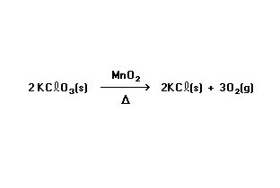a) Escreva a equação química balanceada da reação.
b) Calcule a massa do ácido nítrico que se forma, quando 13,8g de NO₂ reagem com água em excesso.
(massas molares, em g/mol: H=1; N=14; O=16)

38) equação balanceada a seguir representa a reação de decomposição térmica do KClO_{3.}

Determine, em litros, o volume de O₂ produzido pela decomposição térmica de 245,2g de KClO₃, nas CNTP, expressando o resultado com dois algarismos significativos. Massas atômicas: K = 39 u Cl = 35,5 u O = 16 u

39) Descargas elétricas provocam a transformação do oxigênio (O₂) em ozônio (O₃). Quantos litros de oxigênio, medidos nas condições normais de pressão e temperatura, são necessários para a obtenção de 48,0 g de ozônio?(Massa molar: O = 16,0 g/mol)

40) Em um acidente, um caminhão carregado de solução aquosa de ácido fosfórico tombou derramando cerca de 24,5 toneladas dessa solução no asfalto. Quantas toneladas de óxido de cálcio seriam necessárias para reagir totalmente com essa quantidade de ácido?
H₃PO₄ + CaO → Ca₃(PO₄)₂ + H₂O ( NÃO EQUILIBRADA) Porcentagem em massa do H₃PO₄ na solução = 80%
massas molares (g/mol): H=1 P=31 O=16 Ca=40
a) 7,5 b) 11,2 c) 16,8 d) 21,0 e) 22,9

41) Num processo de obtenção de ferro a partir da hematita (Fe₂O₃), considere a equação não-balanceada:

Fe₂O₃ + C → Fe + CO

Utilizando-se 4,8 toneladas de minério e admitindo-se um rendimento de 80% na reação, a quantidade de ferro produzida será de:
Pesos atômicos: C = 12; O = 16; Fe = 56

42) O sulfato de cálcio (CaSO₄) é matéria-prima do giz e pode ser obtido pela reação entre soluções aquosas de cloreto de cálcio e de sulfato de sódio (conforme reação abaixo). Sabendo disso, calcule a massa de sulfato de cálcio obtida pela reação de 2 mols de cloreto de cálcio com excesso de sulfato de sódio, considerando-se que o rendimento da reação é igual a 75 %.
CaCl₂(aq) + Na₂SO₄(aq) → CaSO₄(s) + 2NaCl(aq)

43) O medicamento Pepsamar Gel, utilizado no combate à acidez estomacal, é uma suspensão de hidróxido de alumínio. Cada mL de Pepsamar Gel contém 0,06 g de hidróxido de alumínio. Assinale a massa de ácido clorídrico do suco gástrico que é neutralizada, quando uma pessoa ingere 6,50 mL desse medicamento, aproximadamente: Dados: Al = 27; O = 16; H = 1.
HCl + Al(OH)₃ → AlCl₃ + H₂O ( NÃO EQUILIBRADA)

44) Uma das maneiras de produzir gás metano é reagir carbeto de alumínio (AL₄C₃) com água, de acordo com a equação não-balanceada:

Al₄C₃(s) + H₂O(l) → Al(OH)₃(aq) + CH₄(g)

Reagindo-se 288,0 gramas de carbeto de alumínio completamente com a água, assinale o volume em litros de gás metano produzido por essa reação, nas CNTP. Dados: Al = 27; C = 12; O = 16; H = 1.

45) A uréia - CO(NH₂)₂ - é uma substância utilizada como fertilizante e é obtida pela reação entre o gás carbônico e amônia, conforme a equação: CO₂(g) + 2 NH₃(g) → CO(NH₂)₂(s) + H₂O(g)

Sabendo-se que 89,6 litros de gás amônia reagem completamente no processo com o gás carbônico, nas CNTP, a massa de uréia, obtida em gramas, é igual a: Dados: C= 12; N = 14; O = 16; H = 1.
46. Considere a reação química representada pela equação:
2Fe₂S₃+6H₂O+3O₂ -> 4Fe(OH)₃+6S
Calcule a quantidade (em mols) de Fe(OH)3 que pode ser produzida a partir de uma mistura que contenha 1,0 mol de Fe2S3, 2,0mols de H2O e 3,0mols de O2.

47. (PUC-MG) Fosgênio, COCl₂, é um gás venenoso. Quando inalado, reage com a água nos pulmões para produzir ácido clorídrico (HCl), que causa graves danos pulmonares, levando, finalmente, à morte: por causa disso, já foi até usado como gás de guerra. A equação química dessa reação é: COCl₂ + H₂O → CO₂ + 2 HCl
Se uma pessoa inalar 198 mg de fosgênio, a massa de ácido clorídrico, em gramas, que se forma nos pulmões, é igual a:
48. (PAVE - 2012) Um vinho que fica aberto (em contato com o ar) por muito tempo pode sofrer oxidação à vinagre. Esta reação química está apresentada pelas fórmulas moleculares: C2H6O + O2 C2H4O2 + H2O
Para produzir um vinagre que possua 6 g de ácido acético (C2H4O2), a massa de etanol (C2H6O) a ser oxidada é de:

49. (FATEC - SP) Quando comprimidos ou pós-efervescentes são adicionados à água, ocorre reação química, com liberação de gás carbônico. Sendo assim, considere o seguinte experimento:
• 200 mL de água (densidade igual a 1 g/mL) foram adicionados a um frasco de boca larga, aberto. A massa desse frasco vazio é igual a 160 g.
• Em seguida, foram acrescentados à água desse frasco 10 g de certo pó efervescente.
• Após o término da reação, o frasco aberto contendo o líquido resultante foi colocado em uma balança, que acusou a massa de 362 g.
Com base nesses dados, calcula-se que a massa, em gramas, de gás carbônico liberado para o ar pela reação foi igual a:

50. (PAVE - 2006) Não é apenas o carbonato de sódio que sofre decomposição térmica, mas também outras substâncias, como por exemplo, o clorato de potássio: 2 KClO3 → 2 KCl + 3 O2
Considerando a decomposição de 49 g desse composto, é (são)
I) formado 0,6 mol de moléculas de oxigênio.
II) formadas ao redor de 3,6 ⋅ 1023 moléculas de
oxigênio.
III) formado 0,8 mol de íons.
IV) obtidas massas iguais de íons potássio e de
íons cloreto.

